GLX PRE-CODE TECHNICAL DESIGN PACK | VOLUME 5/5
Cloud, DevOps, Roadmap & Runbook
Môi trường, observability, CI/CD, ADR, vận hành và kế hoạch 8-12 tuần
Mục đích kiểm soát
Baseline delivery cho một cá nhân: free-first, có thể khôi phục và có demo failure path. Đây là tài liệu thiết kế cho sandbox/portfolio, không phải hồ sơ xin phép sàn, core banking production hoặc chứng nhận tín chỉ carbon.

Document control
Thuộc tính | Giá trị
Document ID | GLX-OPS-001
Phiên bản / trạng thái | v1.0 / Baseline for implementation
Snapshot | 28/08/2026
Phạm vi | Dossier sections 13, 15, 16, 18
Đối tượng đọc | Tác giả dự án, technical reviewer và người phỏng vấn
Thay đổi | Cập nhật bằng ADR hoặc pull request; không sửa âm thầm bất biến đã baseline

Quan hệ trong bộ hồ sơ
V1 Requirements -> V2 Architecture/Data -> V3 Ledger/API -> V4 Security/AI/Test -> V5 Cloud/DevOps/Runbook
GreenLedger Exchange (GLX) | v1.0 | 28/08/2026

0. Cách sử dụng tài liệu
- Local-first và free-first; production-like controls chỉ thêm khi tạo bằng chứng portfolio rõ ràng.
- Mỗi dependency phải có health, timeout, retry budget, alert và runbook.
- Roadmap ưu tiên vertical slice và failure demo; Kubernetes/multi-region không thuộc MVP.
Quy tắc baseline
Nếu code khác tài liệu, pull request phải cập nhật contract/ADR cùng lúc. Nếu chưa quyết định, đánh dấu OPEN DECISION và dùng fake adapter; không che giả định bằng code ngầm.

13. Cloud, observability, SLO và chi phí
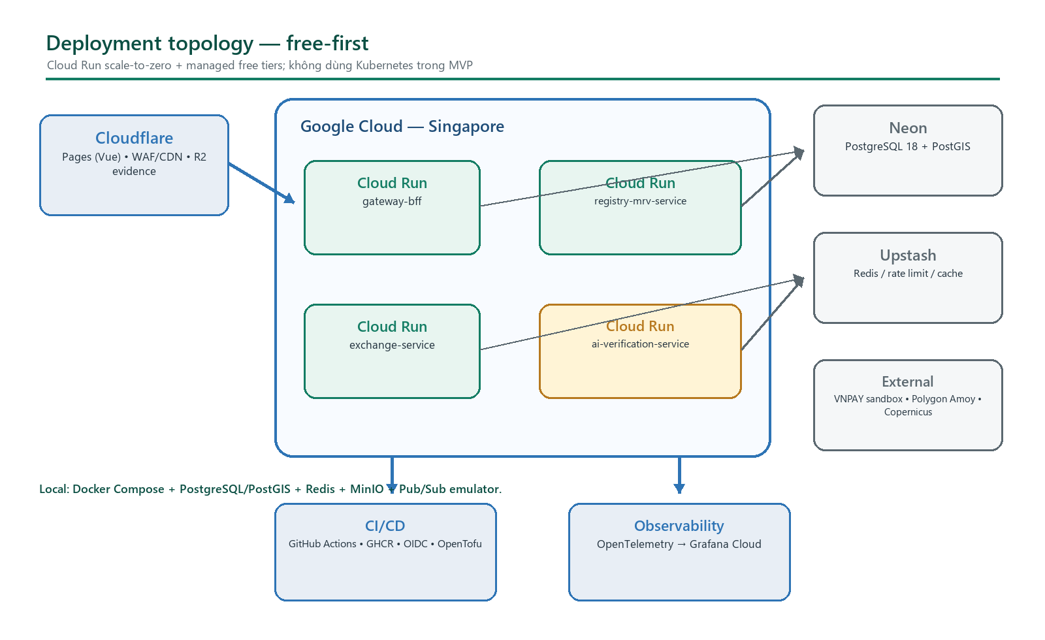
Hình 8 — Deployment topology free-first

13.1 Environment matrix
Environment | Runtime | Data | Mục đích
local | Docker Compose; services từ IDE/container | PostgreSQL/PostGIS, Redis, MinIO, Pub/Sub emulator | Development, integration, deterministic seed
ci | GitHub hosted runner + Testcontainers | Ephemeral containers/emulators | Unit/integration/security/contract/build
staging | Cloud Run min=0 max=1–2 | Neon Free, Upstash Free, R2, Pub/Sub | Public CV demo; synthetic only
production-like | Không bắt buộc; Railway/VM nếu cần always-on | Managed/backup có phí | Chỉ sau MVP, không xử lý giá trị thật

13.2 Free-first cost snapshot
Thành phần | Free/low-cost snapshot 28/08/2026 | Guardrail
Cloudflare Pages | 500 builds/tháng ở Free | Deploy main only; preview có cleanup
Cloudflare R2 | 10 GB-month; 1M Class A; 10M Class B; free egress | Lifecycle temp upload; object size cap
Cloud Run | Free request quota có điều kiện; billing account bắt buộc | min=0, max=1–2, CPU/request, budget alert
Pub/Sub/Scheduler | Free allowance đủ demo low traffic; 3 scheduler jobs free | Batch outbox; DLQ retention nhỏ
Neon Free | 100 CU-hours/project; 0.5 GB/project | Pool 2–5; prune seed/raster metadata
Upstash Redis Free | 256 MB; 500k commands/tháng | TTL; cache only; track command usage
Grafana Cloud Free | 10k series; 50 GB logs/traces; 3 users | Drop noisy labels; sampling; no PII
Polygon Amoy + RPC | Testnet + provider free tier | Rate limit, cache receipt, no mainnet
GitHub Actions/GHCR | Public repo favorable; private minutes limited | Cache Maven/npm; artifact retention 7 days

Ngân sách
Mục tiêu thực tế low traffic là 0–5 USD/tháng, nhưng cấu hình cảnh báo 10 USD và ngân sách an toàn 10–20 USD. Budget alert không phải hard cap; max-instances, quotas, rate limits và object lifecycle mới là hàng rào. Giá/free tier có thể đổi — luôn kiểm tra lại trước deploy. [R37–R48]

13.3 Alternative deployment
Profile | Khi dùng | Ước tính | Trade-off
A — Cloud Run free-first | CV demo truy cập không liên tục | 0–5 USD/tháng | Cold start; billing account; vendor adapter
B — Railway + CloudAMQP | Muốn RabbitMQ consumer always-on | 5 USD minimum, thực tế 15–30 với nhiều JVM | Dễ hiểu; phí tăng theo runtime
C — Một VM/OCI Always Free | Chấp nhận tự vận hành | Có thể 0 USD | Capacity không chắc; tự harden/backup/TLS/patch

13.4 Observability
Signal | Bắt buộc | Không được chứa
Logs | JSON; timestamp, service, env, level, trace_id, correlation_id, event/code | Token, secret, email, full IPN, signed URL, raw evidence
Metrics | RED; JVM/DB pool; cache hit; outbox lag; payment mismatch; ledger imbalance; AI queue; chain confirmation | High-cardinality user/order/trace labels
Traces | Gateway → Java services → DB/Redis/PubSub/AI/provider/RPC | Payload/body/PII mặc định
Audit | Actor, permission, resource, action, reason, before/after hash, trace | Secret/raw sensitive field

13.5 SLO và alert
SLI | SLO staging | Alert / action
API availability | 99.0% / 30 ngày | 5xx >5% 5 phút; rollback revision/check provider
Warm latency | P95 read <700 ms; command <1.5 s | DB pool/slow query/trace review
Outbox delivery | 99% <60 s | oldest unpublished >2 phút; restart publisher/DLQ
Payment integrity | 0 unreviewed mismatch >15 phút | freeze funding path; query provider; reconcile
Ledger integrity | 0 imbalance/negative invariant | SEV-1: halt instrument; snapshot; no manual SQL fix
AI job | 95% <5 phút cho demo polygon nhỏ | Queue/error/cost; degrade to manual review
Chain anchor | 95% confirmed <10 phút testnet | RPC/nonce/reorg; remain ANCHOR_PENDING

13.6 Backup / recovery
- Mục tiêu demo: RPO 24 giờ, RTO 4 giờ; Neon restore window theo plan, cộng weekly logical dump đã mã hoá nếu cần.
- Object evidence dùng versioning/lifecycle; manifest hash giúp kiểm tra integrity; không coi chain là backup dữ liệu.
- Mỗi tháng chạy restore drill: database mới → migrations → seed/config → reconciliation → smoke journey.
- Runbook cấm sửa ledger trực tiếp; correction bằng reversing journal có approval và audit.

15. Lộ trình 8–12 tuần
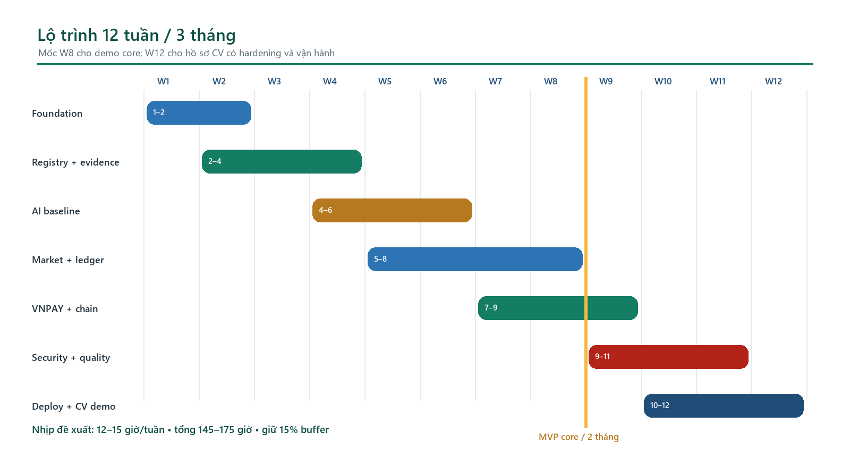
Hình 9 — Lộ trình 12 tuần với mốc MVP core ở tuần 8
Giả định 12–15 giờ/tuần, tổng 145–175 giờ. Nếu chỉ có 8 tuần, dừng ở hash anchor mock, bỏ wallet/contract thật, dùng rule-based AI và rút hardening xuống các invariant/security test cốt lõi. 12 tuần là mốc khuyến nghị để dự án không chỉ chạy mà còn có bằng chứng chất lượng.
Tuần | Theme | Deliverables | Exit criteria
W1 | Foundation | Monorepo, ADR-001, Compose, Java/Vue skeleton, Keycloak, CI basic | Health/login/trace chạy local
W2 | Identity + platform | Org/RBAC, gateway, Problem Details, migrations, seed, OTel | Tenant isolation tests pass
W3 | Project + evidence | Project/boundary/PostGIS, upload/R2, checksum/MIME/scan | Create → upload → submit
W4 | Review | Checklist/finding/decision, snapshot, audit, reviewer UI | Human review end-to-end
W5 | AI baseline + issuance | STAC/Sentinel features, result schema, quality gates, GLX-DEMO batch | Assessment → issue with invariants
W6 | Market | Instrument/catalog, order/reservation, basic matcher, book UI | Buy/sell LIMIT + partial fill
W7 | Ledger + VNPAY start | Double-entry, DvP, payment attempt/redirect, fixtures | Trade settles; journal audit
W8 | Core MVP | VNPAY IPN/idempotency/query, retirement, certificate demo, core Playwright | North-star core demo — 2 tháng
W9 | Wallet + chain | SIWE link, Polygon Amoy anchor, receipt/reconcile, Foundry tests | Retirement receipt public
W10 | Security + ops | Threat controls, ZAP, dashboard/alerts, halt/recon/admin | Security/ops evidence
W11 | Hardening | Concurrency/load, backup restore, failure drills, a11y, cost guardrails | Release candidate
W12 | Portfolio polish | README/docs/ADR/model card/video/CV bullets, staging reset | CV-ready v1.0

15.1 Phân bổ effort
Workstream | Giờ dự kiến | Tỷ lệ | Ghi chú
Product/domain/docs | 14–18 | 10% | PRD, glossary, ADR, demo data
Backend Java | 52–60 | 35% | Registry, market, ledger, payment, outbox
Frontend Vue | 25–32 | 18% | Workflow-focused, không pixel-perfect
AI/geo | 20–26 | 15% | Baseline/rules, small polygon, model card
Blockchain/wallet | 12–18 | 10% | Hash anchor; ERC-1155 optional
DevOps/security/test | 24–30 | 17% | Có overlap với từng sprint
Buffer | 18–22 | 15% | Provider/cloud/library surprises

15.2 Phương án nén còn 8 tuần
Giữ | Cắt/giả lập | Không được cắt
3 Java/Python business runtimes + gateway; project/evidence/review; batch; market; ledger; VNPAY; retirement | SIWE; on-chain contract thật dùng FakeChainAdapter; CV photo model; advanced admin; Pub/Sub có thể dùng outbox polling | Tenant auth; payment HMAC/idempotency; ledger invariant; serial uniqueness; human gate; disclaimer; integration tests

15.3 Milestones
Mốc | Ngày tương đối | Chứng minh
M0 — Architecture runway | Cuối W2 | Login/tenant, migrations, Compose, CI, trace
M1 — Registry vertical | Cuối W5 | Project → evidence → AI → review → issue
M2 — Exchange core | Cuối W8 | Funding → order → DvP → retirement; core demo
M3 — Trust layer | Cuối W10 | Wallet/chain receipt, security controls, recon/observability
M4 — Portfolio release | Cuối W12 | Public staging, runbook, docs, video, CV bullets

15.4 Risk register
ID | Risk | P×I | Mitigation | Owner | Review
R1 | Scope quá rộng | 5×5 | Freeze P0; timebox AI/chain 1 tuần; demo vertical duy nhất | Owner | W1
R2 | Free tier/cold start/chi phí đổi | 4×3 | Adapters, budget/max instances, weekly cost check | Owner | W2
R3 | AI data khó/lệch | 4×4 | Rule baseline, small fixtures, human review, no quantity claim | AI | W4
R4 | Payment sandbox lỗi/khác docs | 3×5 | Fake adapter + sanitized fixtures; query/recon; no real money | BE | W7
R5 | Ledger race/double spend | 3×5 | Reservation/locking/unique refs/property+concurrency tests | BE | W6
R6 | Blockchain RPC/faucet/reorg | 4×3 | Async adapter, fake chain, no rollback domain, reconcile | BE | W9
R7 | Nhiều JVM vượt RAM/free quota | 4×3 | Cloud Run scale-zero; slim images; demo profile; max instances | Ops | W2
R8 | Security/PII leak | 2×5 | Synthetic data, redaction, scans, no PII chain/log | Owner | Mỗi W
R9 | Thiếu thời gian UI | 4×2 | PrimeVue; workflow > polish; E2E critical only | FE | W6
R10 | Dự án nhìn như buzzword soup | 3×4 | Mỗi tech gắn invariant/use case; ADR/metrics/demo failure path | Owner | W12

16. Repo, CI/CD và ADR

16.1 Monorepo đề xuất
Cấu trúc repository
glx/
├─ backend/
│ ├─ gateway-bff/
│ ├─ registry-mrv-service/
│ ├─ exchange-service/
│ └─ platform-bom/
├─ ai-verification-service/
├─ frontend/
├─ contracts/ # Solidity + Foundry
├─ schemas/ # OpenAPI, JSON Schema, examples
├─ infra/ # compose, opentofu, cloud-run
├─ docs/ # C4, ADR, threat model, runbooks
├─ test-data/ # synthetic fixtures only
├─ .github/workflows/
└─ README.md

16.2 Branching và release
- Trunk-based: nhánh ngắn feat/US-xxx, pull request nhỏ; main luôn deployable; feature flag cho luồng chưa hoàn thiện.
- Conventional Commits + generated changelog; release tag v0.1.0, v0.2.0, v1.0.0; images gắn immutable digest/SBOM.
- Database migration expand/contract; không sửa migration đã chạy; deploy app tương thích trước rồi cleanup ở release sau.
- Environment config tách code; .env.example không có secret; GitHub OIDC → GCP, không lưu service-account JSON dài hạn.

16.3 ADR backlog
ADR | Quyết định | Status
ADR-001 | 4 runtime service + Spring Modulith; không service-per-entity | Accepted
ADR-002 | PostgreSQL operational source of truth; Redis cache only | Accepted
ADR-003 | Double-entry ledger + reservation cho cash/credit | Accepted
ADR-004 | Transactional outbox + Pub/Sub at-least-once | Accepted
ADR-005 | VNPAY top-up prefunded; IPN authoritative | Accepted
ADR-006 | Blockchain hash anchor on Amoy; ERC-1155 stretch | Accepted
ADR-007 | AI pre-screen; methodology engine/human issuance tách biệt | Accepted
ADR-008 | Cloud Run free-first; no Kubernetes | Accepted
ADR-009 | One Neon project, logical database-per-service | Accepted with constraint
ADR-010 | Canonical manifest format và hash algorithm | To decide W3
ADR-011 | BFF cookie vs SPA bearer token | To decide W2
ADR-012 | Hash anchor only vs ERC-1155 stretch | Review W9

16.4 Runbook tối thiểu
Incident | Phản ứng đầu | Khôi phục / bằng chứng
Ledger imbalance | Halt instrument + funding/retirement; preserve logs/snapshot | Find journal, reverse qua approved command; invariant test; postmortem
Payment mismatch | Stop auto-credit nếu systemic; query provider | Resolve reconciliation item; no manual balance SQL
Outbox stuck | Check DB locks/publisher/PubSub quota | Replay unpublished; inbox ensures no duplicate
AI unavailable | Route to manual review; reject new heavy jobs | Retry bounded; switch baseline/model; record degraded mode
Chain RPC/faucet fail | Keep ANCHOR_PENDING; show truthful UI | Switch RPC; reconcile nonce/receipt; no domain rollback
Secret leak | Revoke/rotate; halt adapter; inspect audit | Re-deploy; invalidate sessions; scan history; postmortem

16.5 First two-week implementation board
Ngày/nhóm | Deliverable | Exit criteria
D1-D2 | Monorepo, Java/Vue/Python skeleton, Compose | Một lệnh chạy health checks local
D3 | Keycloak realm + OIDC BFF session | Login/logout, secure cookie, role claim test
D4-D5 | Flyway base schema + audit/outbox/inbox | Migration clean/repeatable; Testcontainers xanh
D6-D7 | Registry project/evidence vertical | UC-03/04 API + private object fake
D8 | AI fake adapter + assessment contract | Async job/result versioned
D9 | Reviewer decision + issuance outbox | Separation-of-duties test
D10 | North-star slice CI + demo script | Project -> evidence -> review -> issue chạy end-to-end

16.6 Operational secrets inventory
Secret/config | Local | Cloud | Không được làm
OIDC client secret | .env không commit | Secret Manager | Log/token dump
VNPAY HashSecret | sandbox secret | Secret Manager + rotation | Đưa vào frontend
DB credentials | Compose user | Managed secret/IAM | Dùng superuser cho app
Polygon signer | ephemeral test key | Dedicated low-value key | Custody user seed phrase
Object storage key | MinIO dev | R2 scoped token | Bucket public

18. Tài liệu tham khảo và glossary

18.1 Nguồn tham khảo
Nguồn được ưu tiên là văn bản/cơ quan chính thức và tài liệu primary của nhà cung cấp. Các mốc phiên bản, free tier và giá là snapshot ngày 28/08/2026; luôn mở lại link trước khi ra quyết định triển khai.
[R01] Nghị định 29/2026/NĐ-CP — Sàn giao dịch carbon trong nước — https://congbao.chinhphu.vn/van-ban/nghi-dinh-so-29-2026-nd-cp-468820.htm
[R02] DCC — Việt Nam khai trương sàn giao dịch carbon trong nước 29/06/2026 — https://dcc.mae.gov.vn/tin-hoat-dong/viet-nam-khai-truong-san-giao-dich-carbon-trong-nuoc-3915.htm?mn=1
[R03] HNX — Inaugural ceremony of domestic carbon trading platform — https://www.hnx.vn/vi-vn/m-tin-tuc-hnx/Inaugural%20ceremony%20of%20domestic%20carbon%20trading%20platform-60022960-0.html
[R04] Nghị định 119/2025/NĐ-CP — sửa đổi giảm nhẹ phát thải và thị trường carbon — https://vanban.chinhphu.vn/?classid=1&docid=213875&orggroupid=2&pageid=27160
[R05] Văn bản hợp nhất 48/VBHN-BNNMT — quy trình dự án carbon — https://datafiles.chinhphu.vn/cpp/files/vbpq/2026/4/48-vbhn-bnnmt.pdf
[R06] Nghị định 112/2026/NĐ-CP — trao đổi quốc tế kết quả giảm nhẹ — https://vanban.chinhphu.vn/?docid=217414&pageid=27160
[R07] Verra — Develop a VCS Project — https://verra.org/programs/verified-carbon-standard/develop-a-vcs-project/
[R08] Verra — Verified Carbon Units and retirement — https://verra.org/programs/verified-carbon-standard/verified-carbon-units-vcus/
[R09] ICVCM — Core Carbon Principles — https://icvcm.org/core-carbon-principles/?redirect=true
[R10] Gold Standard Impact Registry — https://www.goldstandard.org/impact-registry
[R11] UNFCCC — Article 6.2 Reference Manual — https://unfccc.int/sites/default/files/resource/Article_6.2_Reference_Manual.pdf
[R12] Luật 91/2025/QH15 — Bảo vệ dữ liệu cá nhân — https://congbao.chinhphu.vn/van-ban/luat-so-91-2025-qh15-45578.htm
[R13] Spring Boot 4.1 system requirements — https://docs.spring.io/spring-boot/system-requirements.html
[R14] Oracle Java SE support roadmap — https://www.oracle.com/java/technologies/java-se-support-roadmap.html
[R15] Spring Modulith reference — https://docs.spring.io/spring-modulith/reference/index.html
[R16] PostgreSQL documentation / current releases — https://www.postgresql.org/docs/
[R17] Redis 8 — what's new — https://redis.io/docs/latest/develop/whats-new/8-0/
[R18] Vue release policy — https://vuejs.org/about/releases.html
[R19] Vite 8 announcement — https://vite.dev/blog/announcing-vite8
[R20] Polygon PoS RPC endpoints — Amoy chain 80002 — https://docs.polygon.technology/pos/reference/rpc-endpoints
[R21] OpenZeppelin Contracts 5.x — https://docs.openzeppelin.com/contracts/5.x
[R22] EIP-4361 — Sign-In with Ethereum — https://eips.ethereum.org/EIPS/eip-4361
[R23] Copernicus Data Space — STAC API — https://documentation.dataspace.copernicus.eu/APIs/STAC.html
[R24] Earth Engine — Sentinel-2 cloud probability — https://developers.google.com/earth-engine/datasets/catalog/COPERNICUS_S2_CLOUD_PROBABILITY
[R25] Earth Engine noncommercial tiers — https://developers.google.com/earth-engine/guides/noncommercial_tiers
[R26] Verra VM0048 — Reducing emissions from deforestation — https://verra.org/methodologies/vm0048-reducing-emissions-from-deforestation-and-forest-degradation-v1-0/
[R27] Google Dynamic World dataset — https://developers.google.com/earth-engine/datasets/catalog/GOOGLE_DYNAMICWORLD_V1
[R28] Copernicus Sentinel-2 mission — https://dataspace.copernicus.eu/explore-data/data-collections/sentinel-data/sentinel-2
[R29] MLflow Model Registry — https://mlflow.org/docs/latest/ml/model-registry/
[R30] MLflow releases — https://mlflow.org/releases/3.15.1/
[R31] PyTorch versions — https://docs.pytorch.org/docs/versions
[R32] ONNX Runtime inference — https://onnxruntime.ai/inference
[R33] NIST AI Risk Management Framework — https://www.nist.gov/itl/ai-risk-management-framework
[R34] OWASP ASVS 5.0 — https://owasp.org/www-project-application-security-verification-standard/
[R35] OWASP API Security Top 10 — https://owasp.org/www-project-api-security/
[R36] NIST SP 800-63B-4 — Authentication — https://pages.nist.gov/800-63-4/sp800-63b.html
[R37] VNPAY sandbox — payment/IPN/ReturnURL — https://sandbox.vnpayment.vn/apis/docs/thanh-toan-pay/pay.html
[R38] VNPAY sandbox — Java integration intro — https://sandbox.vnpayment.vn/apis/docs/gioi-thieu/
[R39] VNPAY sandbox — query and refund — https://sandbox.vnpayment.vn/apis/docs/truy-van-hoan-tien/querydr%26refund.html
[R40] Neon pricing — https://neon.com/pricing
[R41] Upstash Redis pricing — https://upstash.com/pricing/redis
[R42] Cloudflare Pages limits — https://developers.cloudflare.com/pages/platform/limits/
[R43] Cloudflare R2 pricing — https://developers.cloudflare.com/r2/pricing/
[R44] Google Cloud Run pricing — https://cloud.google.com/run/pricing
[R45] Google Cloud Pub/Sub pricing — https://cloud.google.com/pubsub/pricing
[R46] Grafana Cloud pricing — https://grafana.com/pricing/?tab=free
[R47] Railway pricing — https://railway.com/pricing
[R48] Render free limitations — https://render.com/docs/free

18.2 Glossary
Thuật ngữ | Nghĩa trong tài liệu
Additionality | Giảm phát thải/hấp thụ vượt kịch bản thông thường; GLX chỉ lưu evidence/claim demo
Allowance | Hạn ngạch phát thải trong thị trường tuân thủ; ngoài scope MVP
Carbon credit | Đơn vị thường đại diện 1 tCO2e; GLX dùng unit tổng hợp GLX-DEMO
Corresponding adjustment | Điều chỉnh tránh double counting trong chuyển giao Article 6; schema tham khảo, không thực hiện
dMRV | Digital Measurement, Reporting and Verification; GLX dùng digital evidence + AI pre-screen
DvP | Delivery versus Payment; chuyển cash và asset theo một nghiệp vụ settlement không tách rời
Evidence manifest | Danh sách canonical metadata/checksum của input dùng review/AI/anchor
Idempotency | Gửi lại cùng command/event không tạo thêm side effect
Issuance batch | Lô tín chỉ cùng project/vintage/methodology/serial
Outbox | Bảng event commit cùng business transaction rồi publish at-least-once
Permanence / reversal | Rủi ro lượng carbon lưu trữ bị mất; GLX chỉ flag/metadata demo
Registry | Hệ thống theo dõi issuance/ownership/status; GLX là registry sandbox, không chính thức
Retirement | Đưa tín chỉ vào trạng thái terminal để không giao dịch lại
SIWE | Sign-In with Ethereum, chuẩn message chứng minh quyền kiểm soát address
Vintage | Năm/giai đoạn hoạt động giảm phát thải hoặc hấp thụ
VNPAY IPN | Thông báo server-to-server có chữ ký; nguồn authoritative hơn browser ReturnURL

18.3 Quyết định tiếp theo để bắt đầu code
- Khởi tạo monorepo + Compose + Keycloak + Java/Vue skeleton và ADR-001…009.
- Tạo synthetic seed domain và north-star Playwright spec trước khi hoàn thiện UI.
- Triển khai registry vertical trước; giữ PaymentProvider, ChainAnchor và AI port bằng fake adapter để chạy end-to-end sớm.
- Mỗi cuối tuần demo một failure path và cập nhật risk register/metrics thay vì chỉ thêm feature.
Kết luận
Dự án khả thi trong 3 tháng thời gian rảnh nếu coi tính toàn vẹn dữ liệu, payment idempotency và human-governed AI là phần cốt lõi; blockchain/token, nhiều payment provider và hạ tầng nặng chỉ là stretch. Bản 2 tháng vẫn đủ tốt khi dừng ở north-star core cuối W8 và giữ fake adapter cho các tích hợp chưa kịp harden.

